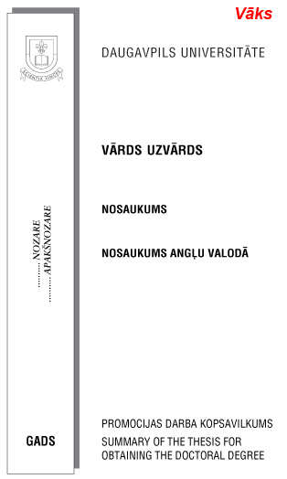

1.LPP.

Daugavpils Universitāte
Struktūrvienība

Daugavpils University
Department of...................

Mg. ....... vārds uzvārds

promocijas darba nosaukums latviešu valodā

promocijas darba nosaukums svešvalodā

Promocijas darba
KOPSAVILKUMS
.......................... doktora (Dr.......) zinātniska grāda iegūšanai

SUMMARY
of the thesis for obtaining the Doctoral Degree
in .................... (Dr.......)
(speciality: ......................)

Daugavpils 2012

2.LPP.

Promocijas darbs izstrādāts laika periodā no 20..... līdz 20...... gadam.

Doktora studiju programma: programmas nosaukums, apakšnozares nosaukums

Promocijas darba zinātniskais vadītājs:
zinātniskais grāds, vārds uzvārds

Oficiālie recenzenti:
- zin.grāds, Vārds, Uzvārds, amats, darba vieta;
- zin.grāds, Vārds, Uzvārds, amats, darba vieta;
- zin.grāds, Vārds, Uzvārds, amats, darba vieta;

Promocijas darba aizstāvēšana notiks Daugavpils Universitātes nozares nosaukums zinātnes nozares Promocijas padomes atklātajā sēdē 20.... gada ..... ............ Daugavpilī, .......... ielā .... ....... auditorijā plkst. ....00.

Ar promocijas darbu un tā kopsavilkumu var iepazīties Daugavpils Universitātes bibliotēkā, Saules ielā 1/3, Daugavpilī un http://du.lv/lv/zinatne/promocija/darbi

Atsauksmes sūtīt promocijas padomes sekretāram Daugavpilī, ........ ielā 1, LV-5400, tālrunis ............., e-pasts: ......................

Padomes sekretārs: zin.grāds, Vārds, uzvārds

ISBN 978-9984-14-…-…

The present Doctoral Thesis has been worked out in the period 20..... – 20.......

Doctoral study programme: ..................., the sub-branch of .................................

The scientific advisor of the Doctoral Thesis:
scientific degree, name, surname, place of work.

Official reviewers:
- scientific degree, Name, Surname, place of work;
- scientific degree, Name, Surname, place of work;
- scientific degree, Name, Surname, place of work.

The defence of the Doctoral Thesis will take place in Daugavpils University at the open meeting of Doctorate Council for Science of ................. on Date, time, in Daugavpils, ........ street ....., Room ......

The Doctoral Thesis and its summary are available at the library of Daugavpils University, Saules street 1/3 in Daugavpils and from http://du.lv/lv/zinatne/promocija/darbi

Comments are welcome. Send them to the secretary of the Doctorate Council, ............street ....., Daugavpils, LV-5400, Tel. ....................; e-mail:............

Secretary of the Doctorate Council: .....................

3. lpp.
SATURS

Promocijas darba teksts latviešu valodā:
- IEVADS (pētījuma aktualitāte, pētījuma novitāte, darba hipotēze, izvirzītās tēzes, darba mērķi un uzdevumi, aprobācija utt.)
- nodaļa
- utt.
- NOBEIGUMS
- PROBLĒMAS UN PRIEKŠLIKUMI TO RISINĀŠANAI

promocijas darba teksts svešvalodā
- ....
pēdējā lpp.

Autors. Promocijas darba nosaukums. Promocijas darba kopsavilkums = promocijas darba nosaukums svešvalodā. Summary of the Thesis for Obtaining the Doctoral Degree. Daugavpils: Daugavpils Universitātes Akadēmiskais apgāds “Saule”, 20__. … lpp.

• • • • •
Izdevējdarbības reģistr. apliecība Nr. 2-0197.
Iespiests DU Akadēmiskajā apgādā „Saule” –
Saules iela 1/3, Daugavpils, LV–5400, Latvija*

*ja promocijas darba kopsavilkums netiek iespiests DU AA “Saule”, tad 2.lp. ISBN numurs nav jāliek un pēdējā lapā nav jāievieto apgāda dati.

